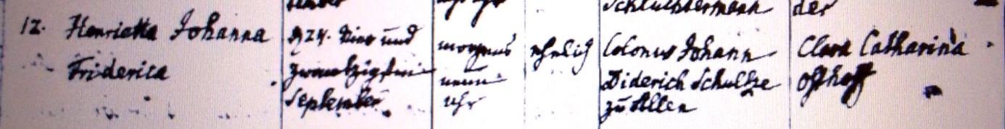

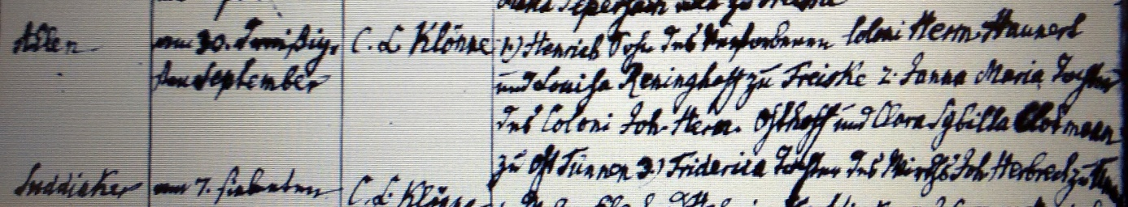

Kirchenbuch Rhynern 1821; ARCHION-Bild 54 in „Taufen 1815 – 1849“
Abschrift:
„12; Tauf-Name des Kindes: Henrietta Johanna Friderica; Tag und Stunde der Geburt in Buchstaben und Ziffern: d. 24. September morgens 9 Uhr; ob ehelich oder unehelich: ehelich; Vor- und Zuname des Vaters auch Stand desselben: Colonus Johann Diderich Schultze zu Allen; Vor- und Zuname der Mutter: Clara Catharina Osthoff; Wohnort der Eltern: Allen; Tag der Taufe: am 30. September; Name des Predigers, der es getauft: C. L. Klönne; Namen der Taufzeugen: 1.) Henrich Sohn des verstorbenen Coloni Herm. Haunert und Louise Ren(n)inghoff zu Freiske, 2.) Janna Maria Tochter des Coloni Joh. Herm. Osthoff und Clara Sybilla Clotman zu Ost Tünnen, 3.) Friderica Tochter des Wirths Joh. Herbrecht zu Unna“.

